Produit | Prix Unitaire TTC | Quantité Commandée | Sous-total TTC
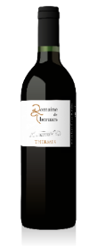  Domaine de Thermes  Rouge  Millésime 2017  Léger et fruité | 5€00
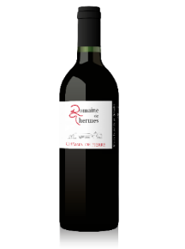  Cuvée Chemin de Pierre  Rouge  Millésime 2017  Elevé en Barriques | 7€00
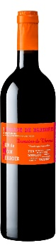  Cuvée FMT  Ferm Merlot Tannat  Rouge  Millésime 2016  Complexe et épicé | 10€00
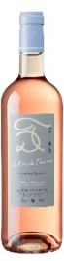  Rosé de Thermes  Rosé  Millésime 2019 | 5€50
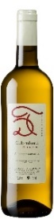  Colombard  Blanc Sec  Millésime 2019 | 5€50
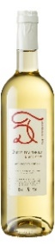  Petit Manseng  Blanc Doux  Millésime 2019 | 6€50

Produit | Prix Unitaire TTC | Quantité Commandée | Sous-total TTC
BiB 5L  Rouge | 10€50
BiB 10L  Rouge | 21€00
Bib 5L  Rosé | 11€50
BiB 10L  Rosé | 22€00

Prix TTC
Frais de livraison

TOTAL TTC: ……………..€

